温馨提示：
此题库为Word版，请按住Ctrl,滑动鼠标滚轴，调节合适的观看比例，关闭Word文档返回原板块。
考点34 直线、平面平行的判定及其性质
1.(2014·陕西高考理科·T17)(本小题满分12分)四面体ABCD及其三视图如图所示,过棱AB的中点E作平行于AD,BC的平面分别交四面体的棱BD,DC,CA于点F,G,H.
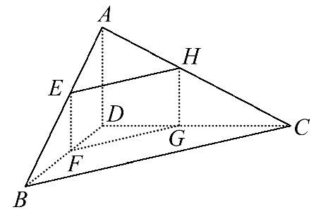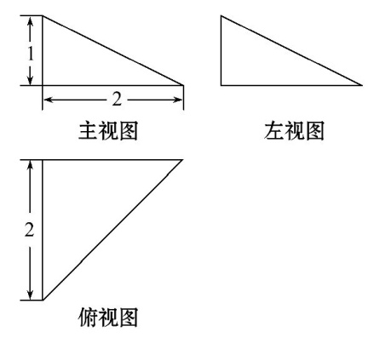
(1)证明:四边形EFGH是矩形.
(2)求直线AB与平面EFGH夹角θ的正弦值.
【解题指南】(1)先证得四边形EFGH为平行四边形,再证得此平行四边形的邻边相互垂直,注意从三视图中推得已知.(2)利用已知正确建立空间直角坐标系,求得平面EFGH的法向量,代入公式即可得解.
【解析】(1)因为BC∥平面EFGH,平面EFGH∩平面BDC=FG,平面EFGH∩平面ABC=EH,
所以BC∥FG,BC∥EH,所以FG∥EH.
同理EF∥AD,HG∥AD,所以EF∥HG,
所以四边形EFGH是平行四边形.
又由三视图可知AD⊥面BDC,所以AD⊥BC,所以EF⊥FG,
所以四边形EFGH是矩形.
(2)如图,以D为坐标原点建立空间直角坐标系,
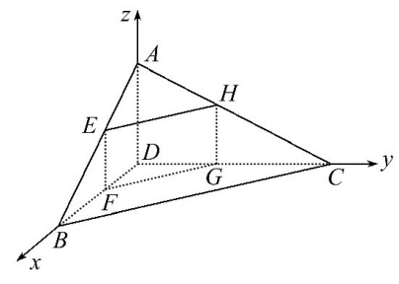
则D(0,0,0),A(0,0,1),B(2,0,0),C(0,2,0),=(0,0,1),=(-2,2,0),=(-2,0,1).
设平面EFGH的法向量n=(x,y,z),
因为EF∥AD,FG∥BC,
所以n·=0,n·=0.
得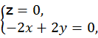
取n=(1,1,0),
所以sinθ=|cos<,n>|=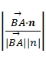=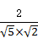=.
2．(2014·陕西高考文科·T17)(本小题满分12分)四面体ABCD及其三视图如图所示,平行于棱AD,BC的平面分别交四面体的棱AB,BD,DC,CA于点E,F,G,H.
(1)求四面体ABCD的体积.
(2)证明:四边形EFGH是矩形.
【解题指南】(1)先利用三视图推得线线垂直,进而得AD垂直于面BDC,确定四面体的高后再求其体积.(2)先证得四边形EFGH为平行四边形,再证得此平行四边形的邻边相互垂直,注意从三视图中推得已知.
【解析】(1)由该四面体的三视图可知,
BD⊥DC,BD⊥AD,AD⊥DC,BD=DC=2,AD=1,
又BD∩DC=D,所以AD⊥平面BDC.
所以四面体ABCD的体积V=××2×2×1=.
(2)因为BC∥平面EFGH,
平面EFGH∩平面BDC=FG,平面EFGH∩平面ABC=EH,
所以BC∥FG,BC∥EH,所以FG∥EH.
同理EF∥AD,HG∥AD,所以EF∥HG,
所以四边形EFGH是平行四边形.
又因为AD⊥平面BDC,所以AD⊥BC,所以EF⊥FG,
所以四边形EFGH是矩形.
3．（2014·安徽高考文科·Ｔ19）如图，四棱锥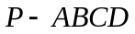的底面边长为8的正方形，四条侧棱长均为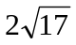.点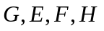分别是棱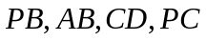上共面的四点，平面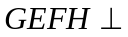平面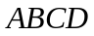，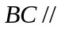平面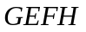.
- 证明：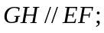
- 若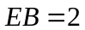，求四边形的面积.
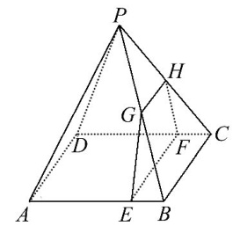
【解题提示】（1）由线面平行得出BC平行于线线EF、GH；
（2）设BD相交EF于点K，则K为OB的中点，由面面垂直得出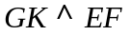，再由梯形面积公式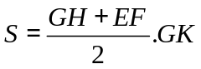计算求解。
【解析】（1）因为BC//平面GEFH,BC平面PBC，，且平面PBC平面GEFH=GH，所以GH//BC,同理可证EF//BC，因此GH//EF。
（2）连接AC,BD交于点O，BD交EF于点K，连接OP,GK,因为PA=PC,O是AC的中点，所以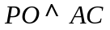,同理可得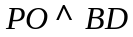,又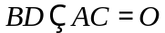，且AC,BD都在底面内，所以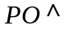底面ABCD，又因为平面GEFH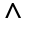平面ABCD,且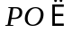平面GEFH,所以PO//平面GEFH，因为平面PBD平面GEFH=GK,所以PO//GK,且GK底面ABCD,从而,所以GK是梯形GEFH的高，由AB=8，EB=2得EB：AB=KB:DB=1:4,从而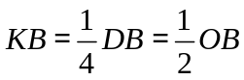,即K是OB的中点。再由PO//GK得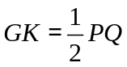，即G是PB的中点，且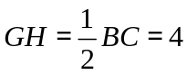，由已知可得，所以GK=3，故四边形GEFH的面积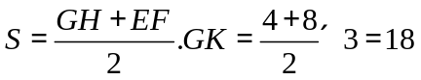
关闭Word文档返回原板块

